Van Wisteria (een tweezaadlobbige plant) werd een takje afgesneden en in rode inkt geplaatst. Na drie uren zijn zowel de blaadjes als het takje rood geworden.

- Stengel II. Blad
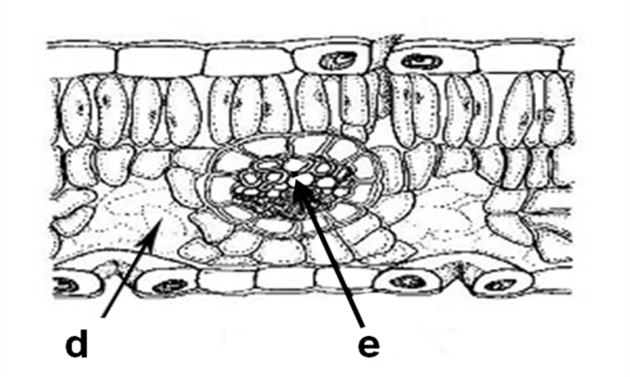
epidermis
vaatbundel
cambium
a
b
c

I is een tekening van de dwarsdoorsnede van het takje, II is een tekening van een dwarsdoorsnede van een blaadje van de onderzochte plant. Welke delen aangegeven in de dwarsdoorsneden zijn rood gekleurd?

(A) a, d (B) a, e (C) b, e (D) c, d

Antwoord
C

